Портфолио обучающегося ФКОУ ВО Кузбасский институт ФСИН России
Новицкой Марины Александровны
Курсанта 13 учебной группы ФПД
набора 2020 года

Перечень индивидуальных образовательных достижений
№ п/п | Вид образовательных достижений |  | Описание индивидуальных образовательных достижений | Подтверждение уровня (факта) индивидуальных образовательных достижений | Самооценка образовательных достижений (индекс ИОД) | Примечания
1 | 2 |  | 3 | 4 | 5 | 6
Достижения в освоении основной образовательной программы
(образовательная активность)
1 | Уровень успеваемости за весь период обучения |  | Сдача экзаменационной сессии за 1 семестр | Ведомость промежуточной аттестации ПА-1 | СБу-балл | 4,75
 |  |  | Сдача экзаменационной сессии за 2 семестр | Ведомость промежуточной аттестации за 2 семестр | СБу-балл | 4,86
 | Индекс ИОД по освоению основной образовательной программы |  |  |  | 4,8
Достижения в исследовательской и творческой деятельности
(творческая активность)
 | Курсовая работа по ТГП | «Принципы права и их значение в правовом регулировании» |  |  | 2
 | Участие в конференции «История уголовно-исполнительной системы России: человек-общество-государство» | 3 место  «Колонии поселения как средство исправления в 20в.» |  | Диплом 3 степени | 1 | (Приложение 1)
 | Интеллектуальная викторина «Три столетия Кузбасса» | участие |  | Диплом | 0,5 | (Приложение 2)
 | Индекс ИОД за творческую и исследовательскую активность |  |  |  | 3,5
Достижения в общественной жизни
(социальная активность)
 | Индекс ИОД за социальную активность |  |  |  | 0
 | Итого суммарный индекс ИОД за весь период обучения |  |  |  | 8,3

(Приложение 1)
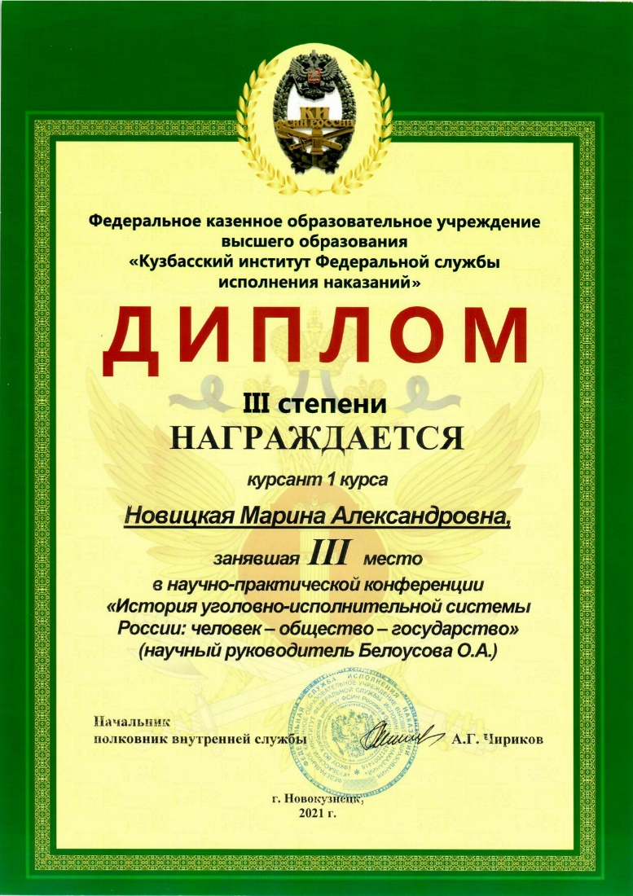

(Приложение 2)
